Хорошо бродить по лесу. В лесу сосны гудят: у-у-у. Кажется, будто рядом море. И всюду следы разные. Тут заяц проскакал, здесь олень прошел, там тяжёлый мишка протопал. Однажды нашёл охотник под берёзой берестяной свёрточек. Развернул его — картинки. Море, ветер свистит, птицы поют и даже что-то нацарапано. Долго он не мог понять, что нацарапано. А потом старые охотники растолковали ему. Медвежий дневник это. И один очень старый охотник перевёл этот дневник с медвежьего на русский. Так и появился Мишкин дневник.
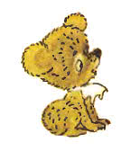
Я — медвежонок. Вчера я узнал об этом. Мне два с половиной месяца и три дня. Со мной часто происходят всякие смешные и весёлые истории. Моя мама говорит:
— Ты маленький, вырастешь большой, будут с тобой большие серьёзные истории.
Потому я и решил вести дневник: потом, когда вырасту, после каждой серьёзной истории буду читать свои маленькие смешные истории и громко смеяться. Вот он мой дневник. В понедельник у нас в лесу было жарко. Все ходили и вздыхали: о, как жарко; у, как жарко; а, как жарко! Я тоже говорил: о, у, а. А ещё думал: куда спрятаться?
— Не самим прятаться, а солнышко спрятать надо, — сказал мой друг лисёнок.Я сел на бугорок и закрыл один глаз, — солнышко было.
Сел на другой бугорок, закрыл оба глаза, — нет солнышка, но всё равно почему-то жарко.
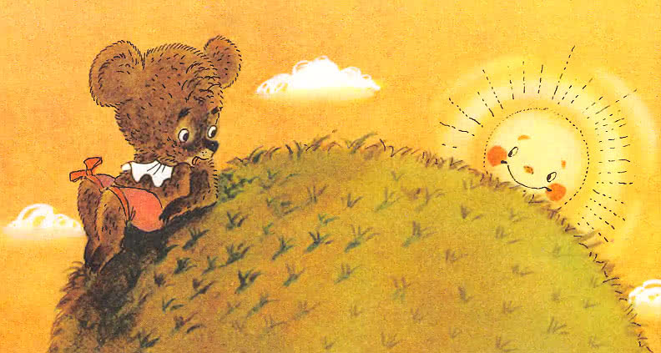
— Глупый, — засмеялся лисёнок, — если ты, если я, если мы все в лесу закроем глаза, нас не будет.А солнышко всё равно будет. Ступай-ка ты лучше домой и затопи печь: пойдёт дым, закроет солнышко.
Пришёл я домой, затопил печь. Повалил дым и закутал солнышко. Но теперь в доме стало жарко.Открыл дверь — в лесу жарко.Раньше в лесу было просто жарко. Раньше в лесу просто говорили: о, как жарко; у, как жарко; а, как жарко! А теперь в лесу было очень жарко, и все вздыхали: о-о-о-о, как жарко; у-у-у-у, как жарко; а-а-а-а, как жарко.А я молчал. Мне было обидно. О-о-о-о, как обидно; у-у-у-у, как обидно; э-э-э-э, как обидно. Во вторник я решил узнать, где живёт, где ночует солнышко. Под вечер укатилось оно под горку, я — за ним. Оно за вторую — я опять за ним. Оно тогда за третью! Да, видно, не догнать его. Махнул я рукой, махнул ногой, головой махнул — домой вернулся.
Подхожу к дому — что такое? Опять навстречу солнышко встаёт. Встаёт и улыбается: «Глупый ты, глупый Мишка». А я и сам понял, что я глупый: разве догонишь солнышко? Нигде оно не живёт, нигде не ночует, всю жизнь катится, катится и катится куда-то. Если хочешь догнать солнышко, надо всю жизнь катиться и катиться куда-то.
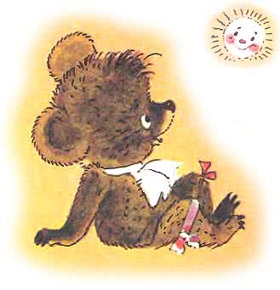
Колобком, кувырком, мячиком. Конечно, и я покатился бы и кувырком, и колобком, и мячиком. Да вот боюсь.Ещё спросят, что за косматое, лохматое солнышко такое. Даже могут сказать, что рыжий Мишка, наверное, съел жёлтое солнышко, теперь у него болит живот, вот он и валяется. Да ещё рычит… Противно слушать. В среду я решил надувать пузыри. Надул один пузырь — он лопнул. Надул второй — он тоже лопнул. И третий тоже — хлоп-хлоп.
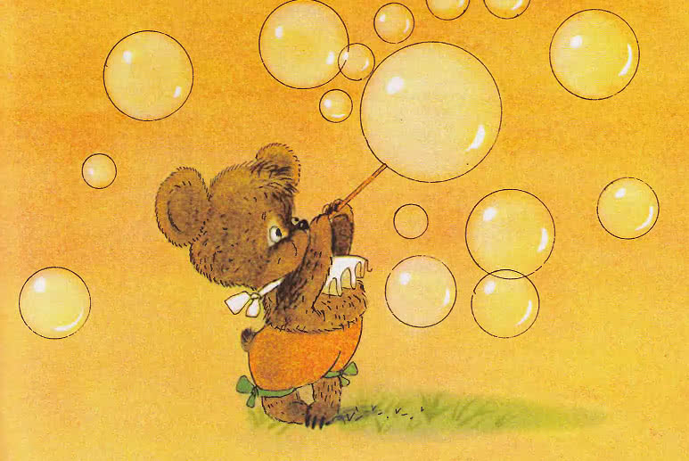
Потом я взглянул на себя в зеркало и испугался: я раздулся, как пузырь. А что, если я лопну?
— Будет очень плохо, — сказала мама.
— Будет очень плохо, — сказал папа.
— Будет очень плохо, — сказал мой друг лисёнок.
Один только слон покачал головой: совсем, мол, не плохо, тогда никто в лесу не станет баловаться. Тут я громко вздохнул и сразу похудел.
— Вот и хорошо, — сказал слон.
— Иди теперь кушать, малыш.
Наступил четверг. Ты, наверное, думаешь, что был дождик? Ведь всегда так говорят: «После дождика в четверг». Но в этот четверг никакого дождика не было. Было солнышко, был ветер, была звёздочка. А ещё было вот что.
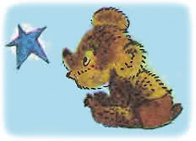
Сидел я, сидел и вдруг сказал:
— А правильно ли это: после дождика в четверг? Ведь сегодня, в четверг, дождика нет, а есть солнышко. Значит, надо сказать: «После солнышка в четверг. После звёздочки в четверг».
Некоторым это очень не понравилось. Кто-то даже сказал:
— А не глупость ли это?
Но я думаю — нет. По-моему, даже очень хорошая пословица.
В пятницу я пошёл на лужок собирать цветы и увидел что-то алое. Подумал, подул на него и принёс петуху:
— Петя, Петя, Петушок, золотой мой гребешок, не ты ли потерял бородку?
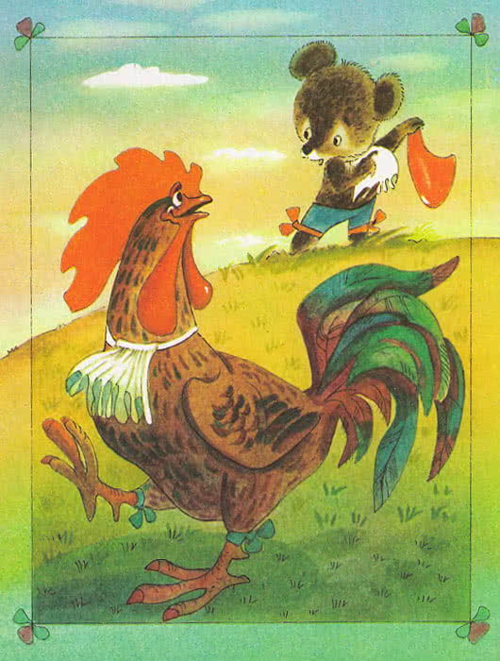
Взглянул Петушок — за живот схватился:
— Ха-ха-ха!.. Глупый ты, медвежонок. Да ведь это не бородка, а маковый лепесток. Сейчас он живой, а вечером обязательно завянет.
Пришёл синий вечер, завял мой лепесток, и мне стало грустно. Интересно, почему это синим вечером всё алое вянет? Вянут алые зори, вянут алые щёчки, вянут алые лепестки. И алые петушки тоже как-то вянут. Сидят в курятнике и молчат. А в субботу было совсем, совсем страшное дело. Я отправился на речку ловить рыбу.Поймал одну — голубую. Поймал другую — золотую. Поймал третью — совершенно глупую. А потом из речки зачем-то вылез большой зелёный крокодил. Он раскрыл пасть и сказал хриплым голосом:
— Вот я тебя сейчас съем. Ты зачем ловишь мою рыбу?
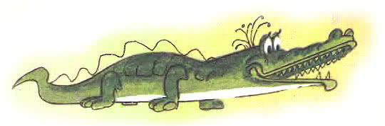
Я сильно испугался, и мне, как всегда, захотелось громко крикнуть: «Мама!» Но от испуга я перепутал и вдруг сказал: «Ам-ама».Здесь уж испугался крокодил и тоже перепутал. Вместо грозного «Ам-ам-ама» он сказал мне «мама».Так мы с ним и разговаривали: я ему говорил грозно «ам-ама», а он мне грустно — «мама».
Потом крокодилу стало стыдно. Он густо покраснел и уполз в синюю речку. Было ужасно смешно: такой большой, такой солидный крокодил и такой глупый. А может быть, он вовсе не большой? Ведь бывает и так: большой, большой, а сам маленький. Что было в воскресенье? Было солнышко, и я ничего не делал. Воскресенье только для солнышка рабочий день, а для меня и для всех — выходной.
